**МИНИСТЕРСТВО ЦИФРОВОГО РАЗВИТИЯ СВЯЗИ И МАССОВЫХ КОММУНИКАЦИЙ**

**Ордена Трудового Красного Знамени**

**Федеральное государственное бюджетное образовательное учреждение высшего образования**

**«Московский технический университет связи и информатики»**

Кафедра «Математической кибернетики и информационных технологий»

**Отчет по лабораторной работе №6**

по дисциплине «Введение в информационные технологии» на тему:

Создание формы, шаблона и представления для регистрации и авторизации

Выполнил:

Дружинин Юрий Сергеевич, БФИ2203

Проверил: Фурлетов Ю. М.

Москва

2023

На рисунке ниже приведены urlpatterns для всех обработчиков

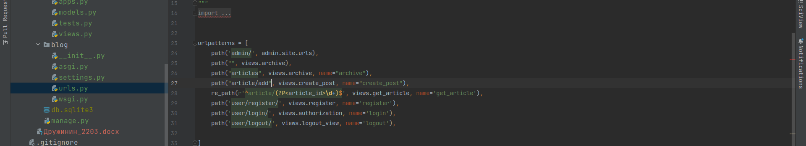 На рисунке ниже приведены обработчики create_post и register

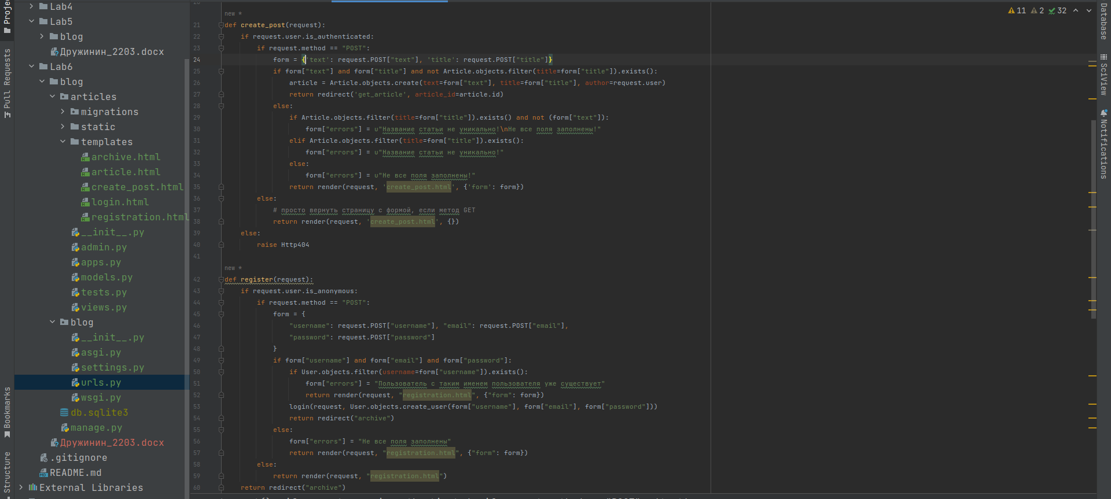 На рисунке ниже приведены обработчики authorization и logout_view

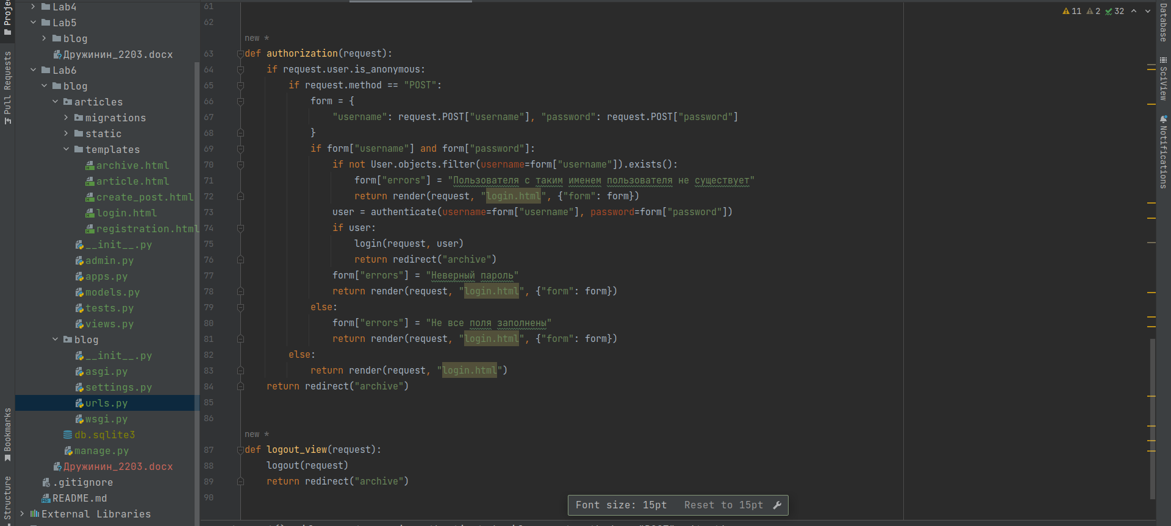

На рисунке ниже показан вид главной страницы для неавторизованного пользователя

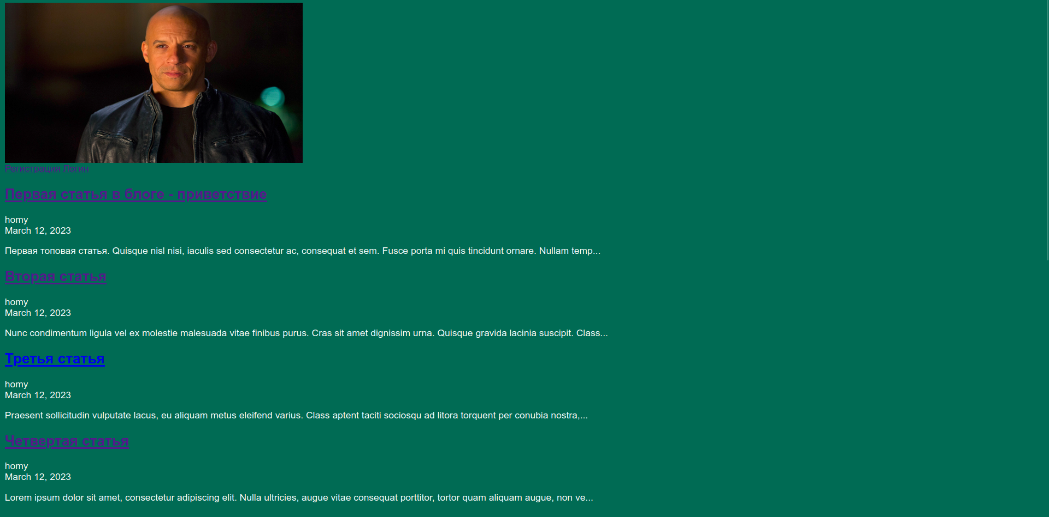 На рисунке ниже показан вид страницы отдельной статьи для неавторизованного пользователя

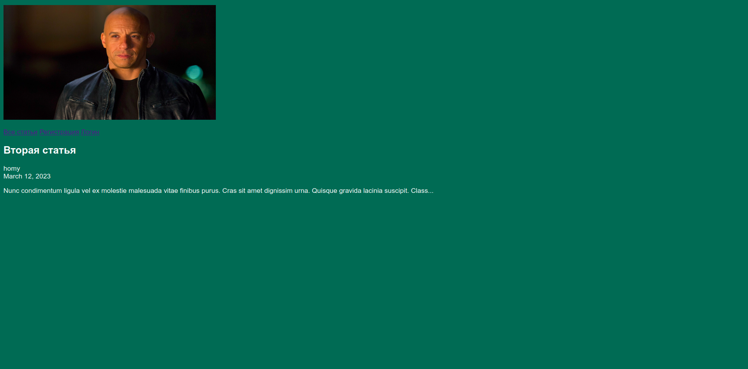 На рисунке ниже показан вид страницы авторизации для неавторизованного пользователя

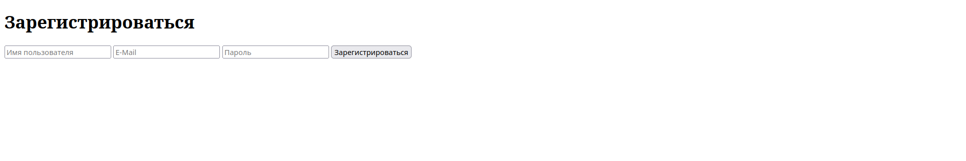

На рисунке ниже показан вид страницы регистрации для неавторизованного пользователя

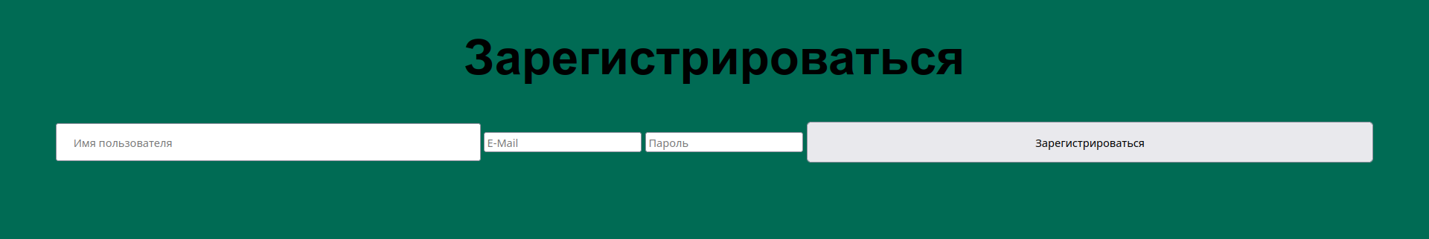

На рисунке ниже представлен пример авторизации пользователя



Ссылка на репозиторий: https://github.com/NoneNameDeveloper/DjangoLabs